Zahra'a Hakim Abed Al-Tai | الاسم المستخدم لنشرالبحوث حسب الكوكل سكولر
Zahraa.Hakim @coeng.uobaghdad.edu.iq | الايميل الرسمي
مدرس مساعد | الدرجة العلمية
- Derivation of Operation Rule for Ilisu Dam  - Laboratory And On-Field Experiments Of Measuring Evaporation Quantities From Bare Saturated Soil Surface | البحوث المنشورة
Hydrology | الاتجامهات البحثية
لا يوجد | كتب ومؤلفات
لا يوجد | رسائل الماجستير التي اشرف عليها
لا يوجد | اطاريح الدكتوراة التي اشرف عليها
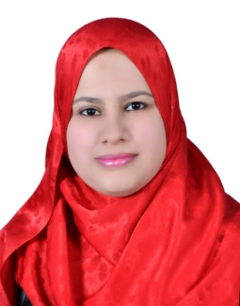 | الاسم الثلاثي واللقب  زهراء حاكم عبد الخليفاوي

